OSNOVA ŠKOLENÍ o podmínkách a pravidlech praktického vyučování na školních a smluvních PPV
Osnova školení je v principu shodná pro žáky všech oborů vzdělání naší školy.

- PRACOVNÍ ŘÁD
- Délka vyučovací hodiny je 60 minut.
- Do pracovní doby se nezapočítává čas přestávky na jídlo (v délce 30 minut, např. svačina, oběd, společná přestávka se zaměstnanci úseku). Ranní směna začíná v 7.00 hodin, odpolední směna končí ve 20.00 hodin (ohled je brán na odjezd posledního spoje do bydliště žáka a příjezd prvního spoje do Příbrami, případně na PPV). Se schválením ředitele školy v případě potřeby PVY začíná pro žáky (druhých, třetích a čtvrtých ročníků) již v 6:00 hodin a končí ve 22:00 hodin. Rozvržení PVY je také schváleno na soboty, neděle, svátky a na dobu hlavních i vedlejších prázdnin (zachování 5 denního pracovního týdne).
- Organizace PVY na PPV:
- vstup do provozovny za použití čipu (platné pro školní PPV – Uran), příchod do šatny 15 minut před stanovenou pracovní dobou, nástup na pracoviště ve stanovenou dobu
- do šatny je přístup žáku umožněn pouze při příchodu na pracoviště a následně při odchodu z pracoviště
- evidence příchodů na pracoviště, přestávek v práci (odchod a příchod z oběda) a odchodů z pracoviště
- kontrola pracovního oblečení a pomůcek
- zadání pracovních úkolů, kontrola domácí přípravy
- průběžný pořádek na pracovišti
- plnění pracovních úkolů
- závěrečný úklid pracoviště
- sebehodnocení žáka, hodnocení pověřeným pracovníkem (pedagog, instruktor)
- odchod z pracoviště - ukončení pracovní doby (stanovuje pověřený pracovník) je možno po dokončení zadaného pracovního úkolu a po řádném úklidu pracovního místa v souladu s hygienickými předpisy.
- Docházka a omlouvání absence (viz Školní řád).
- Rozvržení ODV kuchař-číšník:
- 1. ročník v poměru 50% kuchyně a 50% obsluha
- 2. ročník v poměru 50% kuchyně a 50% obsluha
- 3. ročník na základě výběru zaměření, které si žáci volí ve II. pololetí 2. ročníku
kuchař, číšník, kuchař – číšník.
- Práce na smluvních pracovištích:
V případě porušení smluvního ujednání na smluvních pracovištích (porušení pracovní kázně, nedodržení plnění úkolů, ujídání surovin nebo výrobků, porušení hygienických a bezpečnostních předpisů, krádež, hrubé a násilné chování apod.) je zákonný zástupce žáka povinen si zajistit náhradní pracoviště PVY sám do vyřešení případu a to do termínu určeného ředitelem školy (zpravidla 10 pracovních dnů) za stejných pracovních podmínek vždy se schválením ředitele školy.
- Na školním PPV Uran je možnost zajištění školního stravování (výběr ze dvou hotových jídel + polévka). Čipovou kartu lze zajistit v kanceláři budovy školy (ekonomický úsek) nebo v kanceláři restaurace Na Plzeňské.
- Zákaz používání mobilního telefonu na pracovišti PVY (žák má MT uložen v uzamčené skříňce, nelze jej mít u sebe při výkonu PVY, pouze s písemným souhlasem ŘŠ, a to ve zvláštních případech - zdravotní důvod). Pokud se prokáže, že má žák u sebe MT bez souhlasu a používá jej, bude sepsán zápis o porušení Školního řádu a MT bude odebrán. Žák bude kázeňsky potrestán, a to podmíněným vyloučením.
- Zákaz kouření a jiných projevů toxikománie ve všech prostorách školy, na smluvních pracovištích i v jejich okolí, včetně školou zajišťovaných gastronomických akcí je řešeno okamžitým vyloučení žáka ze školy.
- Zákaz všech návštěv na pracovišti, pouze zákonný zástupce žáka s předchozím souhlasem ŘŠ nebo majitele smluvního pracoviště.
- Pracoviště praktického vyučování (PPV) určuje škola, žák si sám (a to z jakýchkoliv důvodů) nemůže vybírat provozovnu pro výkon PVY (pouze na pokyn ZŘ).
- Účast na mimořádných akcích školy nad rámec PVY konaných převážně v odpoledních a večerních hodinách a o volných dnech je dobrovolná (povinná po závazném přihlášení). Zápočet takovýchto hodin řeší vydaná pravidla.
- ETIKETA
- Celkový vzhled, upravenost, zdvořilé a slušné chování.
- Chování na akcích mimo školu - pravidla jsou shodná jako při výkonu PVY.
- Zákaz nošení šperků (prsten, řetízek, náramek, kožené doplňky) a piercingu (metodický pokyn MŠMT ČR ze dne 9. 11. 2001 článek 10., odst. 3).
- Předepsané pracovní oblečení (viz příloha).
- Zákaz používání mobilního telefonu (viz Školní řád).
- HYGIENA
- Bezpodmínečně je vyžadován platný Zdravotní průkaz pracovníka v potravinářství - bez průkazu nelze vykonávat PVY.
- Zákaz nošení vlastního jídla na PVY, pouze vlastní pití v plastové lahvi a ovoce.
- Povinnost udržovat čistotu pracovního oblečení a osobní hygieny, úprava účesu, nehtů (vlasy stažené a schované pod pokrývkou hlavy; krátké nenalakované nehty, NE gelové).
- Dodržování zásad prevence šíření nákazy.
- ŠKOLNÍ ŘÁD
- Docházka žáka do střední školy a omlouvání absence.
- Bezpečnost a ochrana zdraví žáků ve škole.
- Praktické vyučování žáků školy.
- Zásady organizace a chování žáků na gastronomických akcích pořádané školou.
- Za porušení Školního řádu, zejména zákazu kouření, za hrubé a násilné chování
a za krádež je žák vyloučen ze školy.
- Pravidla hodnocení výsledků vzdělávání žáků (možnost neklasifikovat z důvodu absence na PVY a to i omluvené - individuální přístup).
- PRODUKTIVNÍ ČINNOST
- Odměna za produktivní činnost žáka = je činnost, kterou žák vykonává při PVY a která se zhodnotí formou prodeje (zhotovení výrobku, výkon služeb nebo výkonu prací, které mají materiální hodnotu). Může se však jednat i o činnost, kterou žák vykonává pro učební zařízení, a která není zhodnocena prodejem, nelze ji proto považovat
za produktivní - cena této činnosti není realizována, a nelze za ní odměnu vyplatit.
V 1. ročníku žáci teprve získávají své znalosti a dovednosti, proto se odměna
za produktivní činnost vyplácí ve výjimečných případech. Odměna za PČ je řešena samostatným pokynem.

- PRACOVNÍ OBLEČENÍ
- Vzorové pracovní oblečení pro jednotlivé obory (viz příloha č. 1):
- Financování jednoho setu pracovního oblečení zajišťuje škola. Set pro číšníky nezahrnuje černou podšitou vestu s třemi funkčními kapsami. Nutno pořídit na vlastní náklady.
- V případě, že žák není řádně oblečen, nemůže vykonávat PVY, ale za úplatu mu lze zapůjčit chybějící část pracovního oblečení. Pracovní obuv nelze z hygienických důvodů zapůjčit, v tomto případě nebude žák připuštěn k výkonu PVY. Při opakovaných nedostatcích v pracovním oblečení žák není vpuštěn na pracoviště a má neomluvenou absenci. (Žák vyčká příchodu zákonných zástupců, kteří jsou bezprostředně informováni. Zákonní zástupci plnoletého žáka jsou o této skutečnosti informováni rovněž. Pokud je žákovi doručeno pracovní oblečení, může vstoupit na pracoviště a plnit PVY. Zameškaná absence zůstává neomluvena, popř. mu může být určeno, aby si ji nahradil).
- Pravidla uložení a údržby pracovního oblečení: Pracovní oblečení si žák nechává řádně zavěšené na ramínku v uzamčené skříňce po celou dobu PVY (klíč od skříňky obdrží proti podpisu). Při nadměrném znečištění pracovního oblečení v průběhu týdne, je žák povinen oblečení si vyměnit (náhradní komplet) a následující den nastoupit řádně upraven. Na konci pracovního týdne žák vyklidí (uvolní) šatní skříňku, veškeré oblečení včetně bot si odnese. Pokud žák onemocní, je povinen zajistit si vyklizení skříňky. Neučiní-li tak, bude na začátku následujícího pracovního týdne skříňka otevřena (v případě, že žák nedodal náhradní klíč tak bude zámek zničen), vyklizena a věci žáka uloženy u příslušného zaměstnance PPV.
- Povinnost nosit na pracovním oblečení jmenovku žáka.
- PRACOVNÍ POMŮCKY
Žáci jsou povinni pořídit si pracovní pomůcky, viz příloha č. 2
- HMOTNÁ ODPOVĚDNOST
- Zákaz nošení cenných předmětů a větších finanční hotovosti.
- Škoda způsobená žákem při PVY v případě úmyslného zavinění nebo zavinění z nedbalosti je požadována nahradit v plné výši.
- SPOLUPRÁCE SE ZÁKONNÝMI ZÁSTUPCI ŽÁKA
- Návštěva zákonného zástupce žáka na pracovišti PVY(viz 1. Pracovní řád).
- Jednání na pracovišti PVY může být sjednáno pouze mimo pracovní dobu, jinak probíhá v budově školy – nutno předjednat v předstihu.
- O účasti na mimořádných akcích školy nad rámec běžného rozvrhu PVY konaných
v odpoledních a večerních hodinách je zákonný zástupce žáka předem informován školou písemným sdělením.
- ÚRAZY
- Postup při případném úrazu žáka na PVY, povinnost školy, smluvního PPV a žáka
- Každé poranění na pracovištích PPV musí být podchyceno v Knize úrazů. Likvidace pojistné události je řešena odpovědným pracovníkem školy.

Příloha č. 1
PRACOVNÍ OBLEČENÍ
Obor vzdělání Číšník, servírka:
Číšník:
- černá podšitá vesta (tři funkční kapsy)
- černé společenské kalhoty
- bílá košile s dlouhým rukávem
- černé společenské boty
- černé ponožky
- vestozástěra unisex
- skrytá léga k připnutí na košili
Servírka:
- černá podšitá vesta (tři funkční kapsy)
- černá sukně ke kolenům, nebo společenské kalhoty
- bílá halenka s dlouhým rukávem
- punčochové kalhoty tělové barvy
- černé uzavřené společenské boty (podpatek minimálně 3 cm)
- vestozástěra unisex
- skrytá léga s připnutím na košili

Pod pracovní oblečení vždy bílé spodní prádlo.
Obor vzdělání Kuchař:
Platí pro dívky i chlapce.
- kuchařský rondon,
- pracovní kalhoty bílé i pepito,
- kuchařská zástěra, pokrývka hlavy (kuchařská čepice, bílá kšiltovka, kastrol, šátek, síťka),
- bílý nátělník nebo tričko s krátkým rukávem,
- bílé ponožky,
- bílé pracovní boty s protiskluzovou podrážkou

Obor vzdělání Cukrář:
Platí pro dívky i chlapce.
- kuchařský rondon,
- pracovní kalhoty bílé i pepito,
- kuchařská zástěra,
- pokrývka hlavy (kuchařská čepice, bílá kšiltovka, kastrol, šátek, lodička, siťka),
- bílý nátělník nebo tričko s krátkým rukávem,
- bílé ponožky,
- bílé pracovní boty s protiskluzovou podrážkou

Obor vzdělání Aranžér:
Zástěra – mušketýr – unisex, kapsa, vázání, provedení modrý denim
Příloha č. 2
PRACOVNÍ POMŮCKY
Obor vzdělání Číšník, servírka:
- Číšnický otvírák
- papírové kapesníky
- psací potřeby
- poznámkový blok
- jmenovka žáka

Obor vzdělání Kuchař:
- Základní sada nožů JUNIOR
- utěrka, papírové kapesníky
- poznámkový blok
- psací potřeby
- jmenovka žáka
Učebnice:
- Receptura teplých pokrmů
- Receptura studených pokrmů.
Obor vzdělání Cukrář:
- Bavlněná utěrka
- cukrářský sáček pogumovaný nebo plastový 45 – 50 cm
- dlouhý cukrářský nůž pilka
- dlouhý cukrářský nůž hladký
- cukrářská karta, šanon na receptury A4
- papíry linkované na psaní receptur A4
- průhledné folie (euro desky) A4
- psací potřeby
- papírové kapesníky
- jmenovka žáka
Obor vzdělání Aranžér:
- Větší krabice od bot
- velký čtverečkovaný sešit
- tvrdé desky A3
- skicák
- 10 x čtvrtka A3, A4
- 2 m papírové tapety
- barevné papíry a lepenky
- 5 x pauzovací papír
- 2 x balicí papír
- 5 m balicí stuha široká 2 cm
- psací potřeby
- tužka B2, B4
- mikrotužka
- ořezávátko velké a malé
- kružítko
- slabý černý fix
- centropen
- násadka na pero
- tuš černá, červená, zelená, modrá
- perka-redispera
- atopera
- pastelky
- vodové barvy
- temperové barvy
- voskovky
- štětce na malování
- psáčky na natírání barvou
- hadřík
- kelímky na vodu a barvy
- pravoúhlý trojúhelník
- plastové pravítko 40 - 50 cm
- kovové pravítko 30 cm
- malé a velké nůžky
- odlamovací řezák
- průsvitná lepicí páska
- lepicí tyčinka
- lepidlo Herkules
- oboustranná lepenka
- provázek, vlasce 0,2 - 0,3 mm
- jehla, nit bílá a černá, špendlíky
- špejle
- malý nůž
- sádra 1 kg
- plechovka bílého Balakrylu nebo Latexu
- krepový papír bílý, zelený, hnědý
- lepicí pistole a 5 ks náplně do lepicí pistole
- zahradnické nůžky
- jmenovka žáka

Ukázka oblečení žáka/žákyně v kuchyni a cukrárně
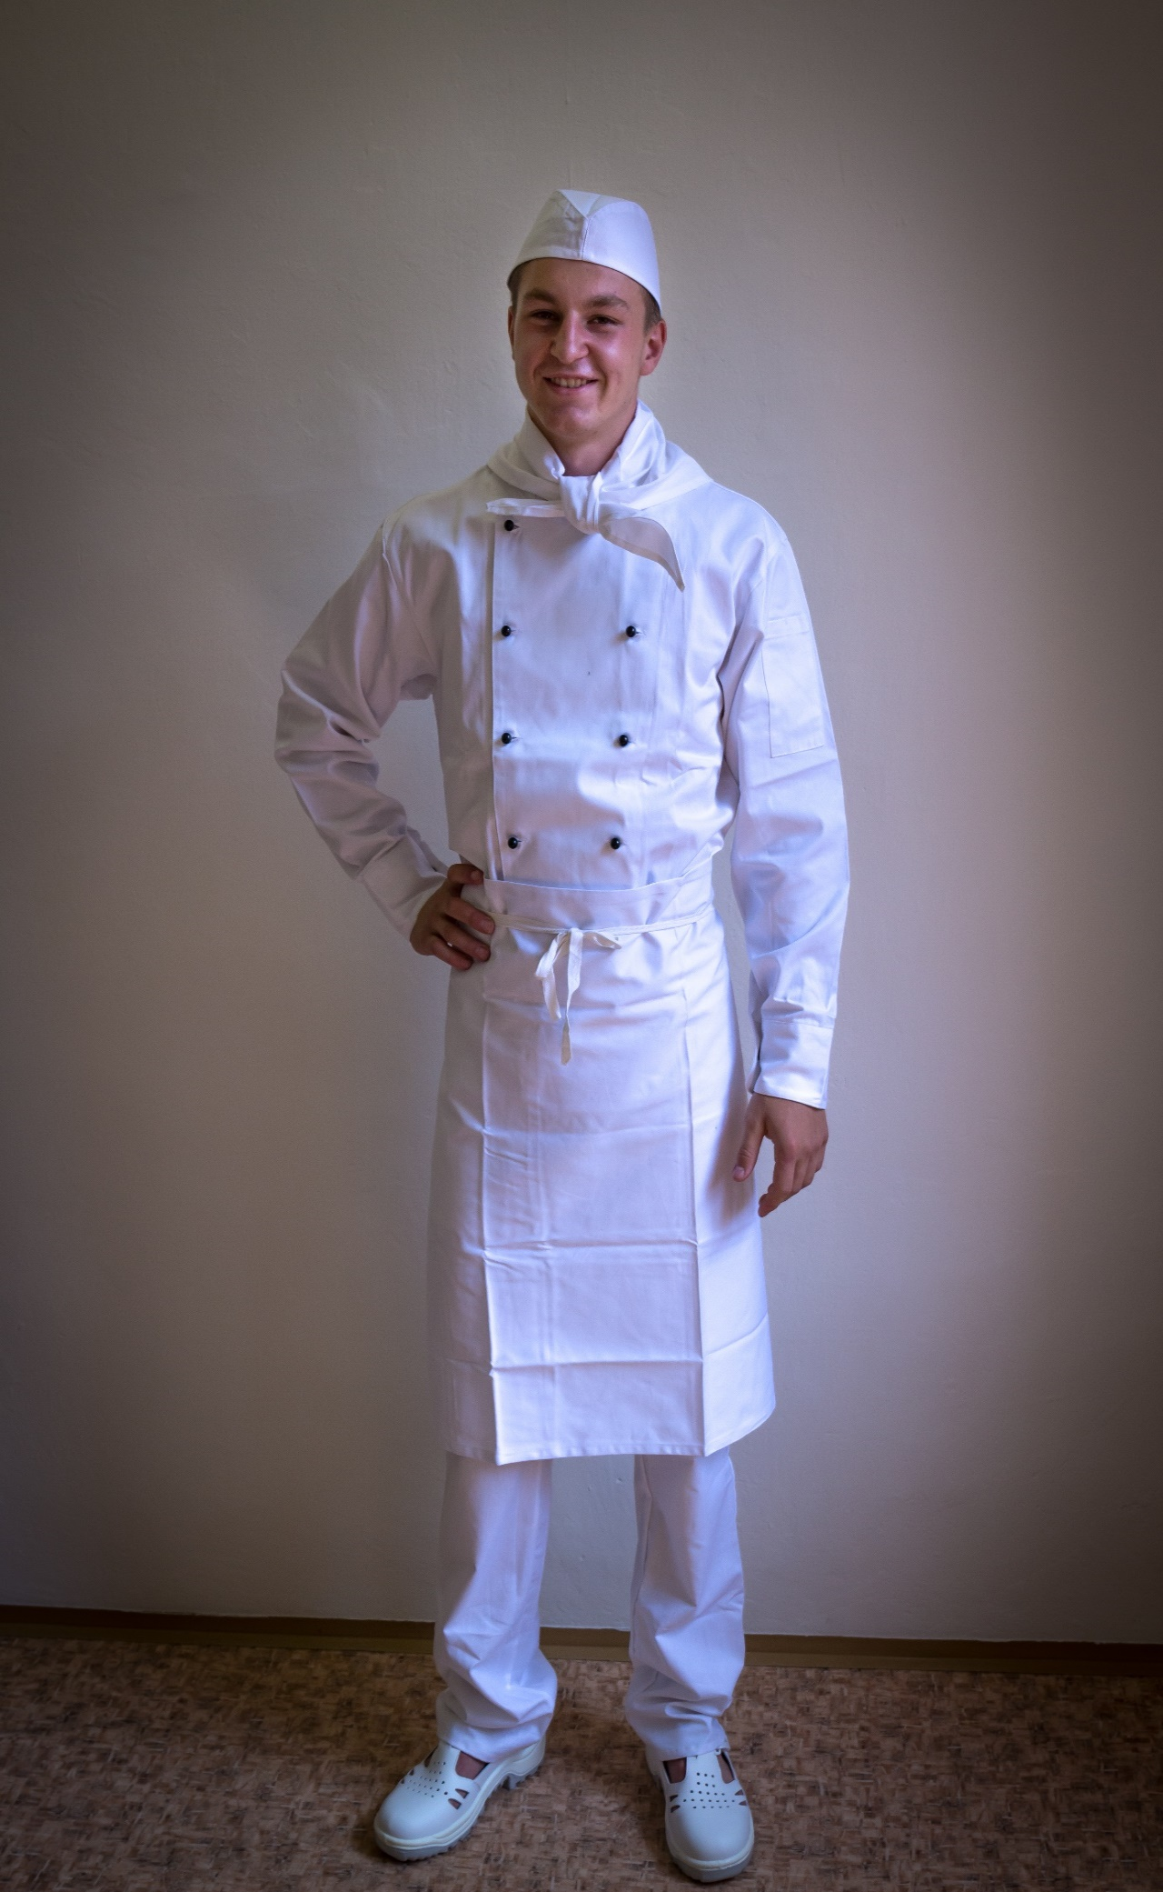

Ukázka oblečení žáka v obsluze

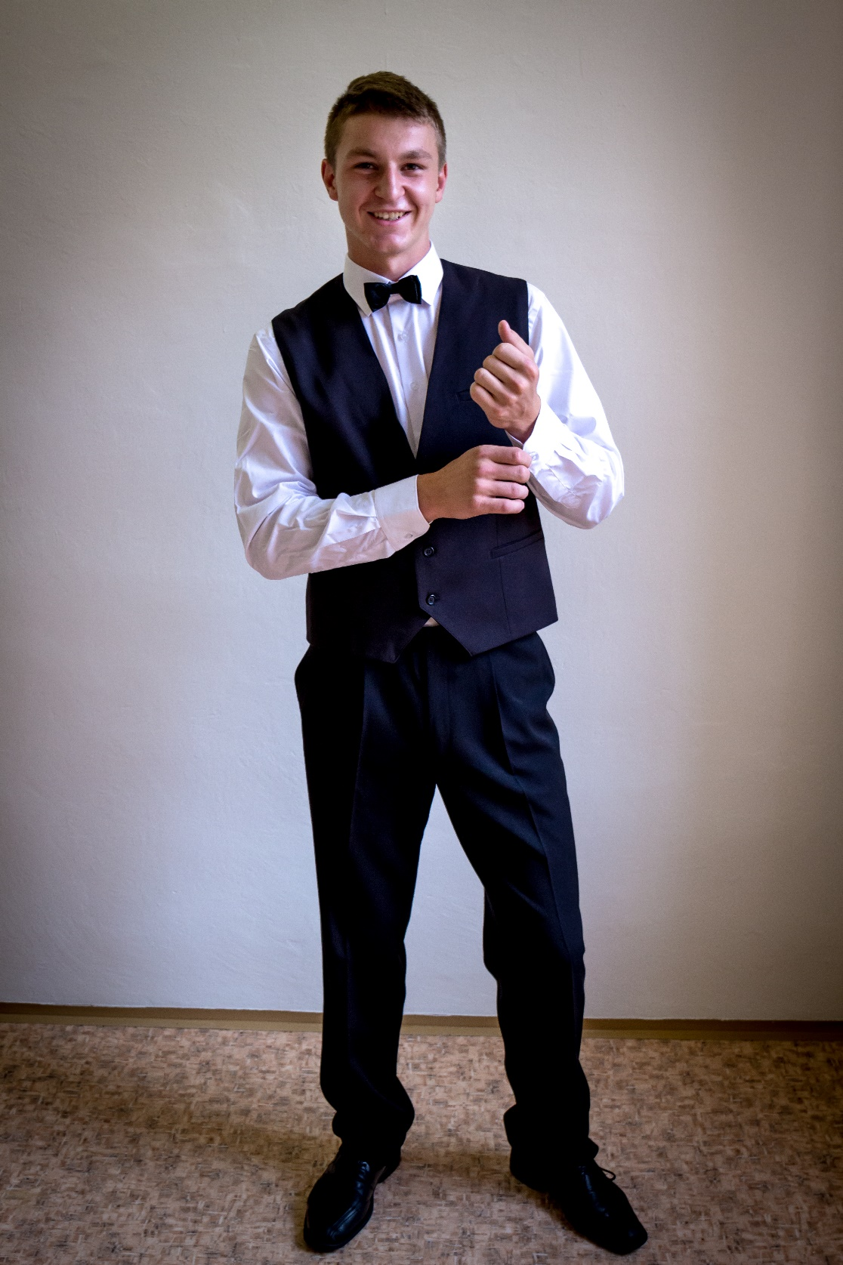

Ukázka oblečení žákyně v obsluze

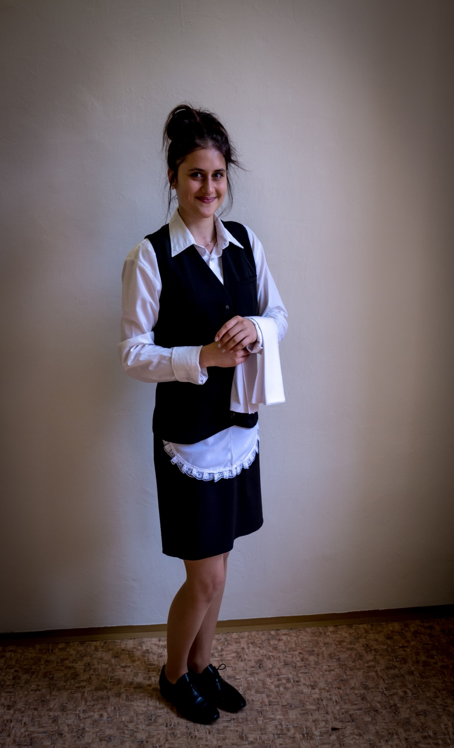

Pracovní pomůcky pro žáky školy
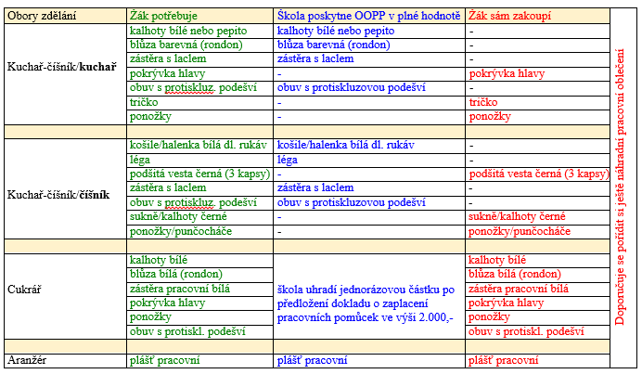
(v 1. ročníku pro celé 3 roky vzdělávání)

